Задание 1. Выявление рисков.

1. Постройте диаграмму Исикавы для любой проблемы, это может быть проблема из области ИТ, а может быть и личная проблема, например, не успеваю сделать курсовой, не хватает времени на хобби и т.д.

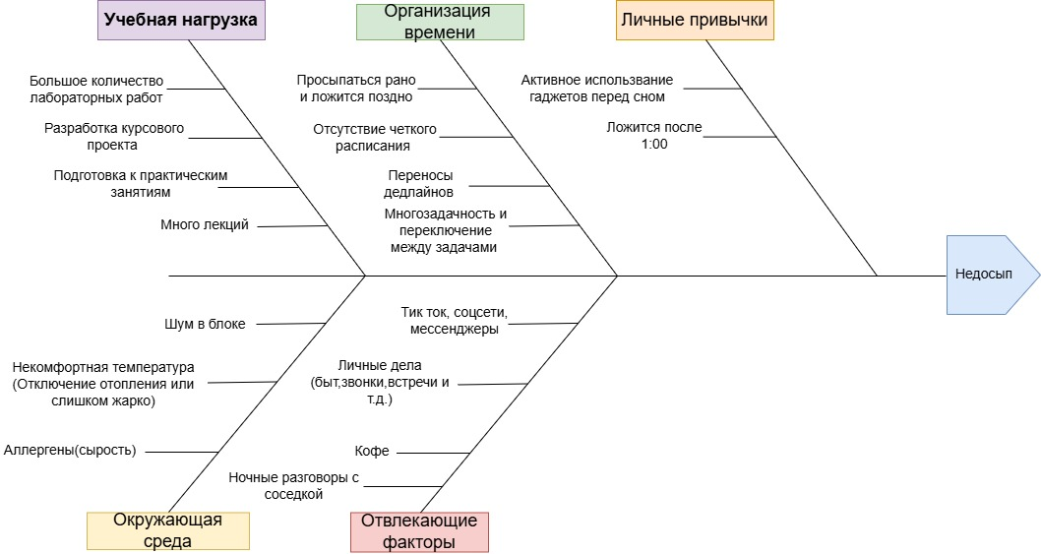

1. Выявите риски, которые приводят к данной проблеме.

**Учебная нагрузка**

**Риски:**

* Перегрузка из-за большого объёма лабораторных и лекционных занятий
* Сжатые сроки по курсовому проекту
* Подготовка к практическим занятиям без отдыха

**Результат:** позднее завершение работы, сдвиг сна

**Организация времени**

**Риски:**

* Нет чёткого расписания — время уходит неэффективно
* Ранний подъём и поздний отбой — недовосстановление организма
* Частые переносы дедлайнов приводят к ночной работе
* Многозадачность повышает стресс и утомляемость

**Результат:** нерегулярный сон, накопленная усталость

**Личные привычки**

**Риски:**

* Использование гаджетов — подавление выработки мелатонина(Он помогает телу понять, что «пора спать», регулируя **циркадные ритмы** (биологические часы).)
* Привычка ложиться после 1:00 — сбитый режим сна

**Результат:** ухудшение качества сна и трудности с засыпанием

**Окружающая среда**

**Риски:**

* Шум в блоке, ночные разговоры — нарушение тишины
* Аллергены/сырость — плохое самочувствие, заложенность носа
* Температурные колебания — мешают телу расслабиться

**Результат:** поверхностный, прерывистый сон

**Отвлекающие факторы**

**Риски:**

* Соцсети, TikTok, мессенджеры — потеря времени для сна
* Личные дела в вечернее время — оттягивают отход ко сну
* Кофеин вечером — возбуждение нервной системы

**Результат:** засыпание откладывается, сон менее эффективен

Задание 2. Оценка рисков.

1. Проанализируйте риски, выявленные в задании 1 по вероятности возникновение и по последствиям. Важность = вероятность * последствия

**1** — низкая вероятность / слабые последствия

**5** — очень высокая вероятность / тяжёлые последствия

|  |  |  |  |  |
| --- | --- | --- | --- | --- |
| **Риск** | **Вероятность (В)** | **Последствия (П)** | **Важность (В × П)** | **Комментарий** |
| Большое количество лабораторных работ | 5 | 4 | 20 | Часто встречается, ведёт к ночной работе |
| Разработка курсового проекта | 4 | 4 | 16 | Повышенная нагрузка в сжатые сроки |
| Отсутствие чёткого расписания | 2 | 4 | 8 | Нарушает планирование и укорачивает сон |
| Многозадачность и постоянное переключение | 4 | 3 | 12 | Снижает эффективность, вызывает усталость |
| Ложится спать после 01:00 | 4 | 4 | 16 | Приводит к хроническому недосыпу |
| Использование гаджетов перед сном | 5 | 3 | 15 | Подавляет мелатонин, влияет на качество сна |
| TikTok, соцсети, мессенджеры | 5 | 3 | 15 | Очень распространённый отвлекающий фактор |
| Личные дела (быт, встречи, звонки) вечером | 3 | 3 | 9 | Отодвигают время сна |
| Кофе вечером | 3 | 2 | 6 | Не всегда, но может мешать засыпанию |
| Ночные разговоры с соседкой | 2 | 2 | 4 | Непостоянно, зависит от ситуации |
| Аллергены / сырость | 3 | 4 | 12 | Может нарушить дыхание и сон, если присутствует |
| Шум в блоке | 4 | 4 | 16 | Один из главных раздражителей окружающей среды |
| Неудобная температура (жарко, холодно, отключение отопления) | 4 | 3 | 12 | Часто встречается, нарушает засыпание |

1. Выберите 2 наиболее важных риска для вашей проблемы.

**Отсутствие чёткого расписания**  
Без плана день расползается: тратишь время неосознанно, дела накапливаются, и приходится выполнять их поздно вечером или ночью.

**Последствия:** Поздний отход ко сну, стресс, хронический недосып.

**Большое количество лабораторных работ**  
Это основной источник учебной нагрузки. Часто дедлайны сжаты, и приходится работать до глубокой ночи.

**Последствия:** Перегрузка, ночная активность, не дающая восстановиться.

Задание 3. Разработка стратегии работы с рисками.

**Отсутствие чёткого расписания:**

**Стратегия снижения:**

* Ввести ежедневное планирование (вечером — план на завтра).
* Использовать тайм-менеджмент (календарь, приоритизация задач).
* Применить трекеры времени, чтобы выявить, куда уходит время.

**Стратегия уклонения:**

* Исключить вечернюю и ночную активность вообще — ставить себе жёсткий дедлайн по завершению работы до 21:00.
* Принудительное ограничение задач в вечернее время.

**Принятие риска:**

* **Активное:** заранее выделить дополнительное время на случай нарушения графика.
* **Пассивное:** осознанно допустить переработку и лечь позже, но сократить утреннюю активность.

**Передача ответственности:**

* Невозможно передать кому-то контроль над своим расписанием. Это личная зона ответственности.

**Большое количество лабораторных работ**

**Стратегия снижения:**

* **Раннее распределение работы** — делать постепенно, не в последний день.
* Обсуждать задачи с одногруппниками.
* Сократить перфекционизм — делать **достаточно хорошо**, а не идеально.

**Стратегия уклонения:**

* Отказаться от выполнения некоторых задний лабораторных (если они не обязательны!).
* в самом начале курса за 1–2 недели выполнить все лабораторные, чтобы в остальные недели не сталкиваться с дедлайнами.
* Переход на удалённый формат

**Принятие риска:**

* **Активное:** закладывать дополнительную неделю до дедлайна.
* **Пассивное:** принять, что некоторые ночи придётся пожертвовать сном.

**Передача ответственности:**

* Распределение задач: **работа в паре / группе**, разделение задний/лаб/проектов.
* Использование **чатов, форумов, готовых шаблонов**, где часть работы уже продумана.
  1. Выберите наиболее оптимальную и выполнимую на ваш взгляд стратегию.

**Стратегия снижения**

Она **не требует радикальных решений** (в отличие от уклонения). **Стратегия снижения** позволяет **сохранять контроль** над ситуацией, **улучшать поведение и условия**, не жертвуя успеваемостью или здоровьем.